Práctica de laboratorio

512-RJHuaracha-SerialsLicencias-ISO.docx

Objetivo de la práctica
Aquí debe aparecer qué es lo que se pretender realizar, estudiar o comprender. Si aparecen varios objetivos (que será lo habitual), deben escribirse como una lista numerada. Después, en la exposición de la ejecución de la práctica, se pueden hacer referencias a cada uno de los objetivos numerados, de modo que todo objetivo tenga una correspondencia con una parte de la ejecución.

Inventario de material necesario
Lista del hardware, software, herramientas, documentos, webs, etc., utilizados para la realización de este ejercicio práctico.

Ejecución
Descripción detallada de los procesos que explican cómo se ha ejecutado la práctica para conseguir cada uno de los objetivos. Aquí se pueden detallar las capturas de imágenes necesarias para realizar la explicación de los procesos, así como la interpretación de los resultados que se vayan obteniendo (también de los resultados con errores y de las iniciativas tomadas para resolver esas situaciones de error).

Consideraciones finales
¿Qué te ha parecido la práctica? ¿Qué has aprendido? ¿Lo mejor y lo peor? ¿Cómo la mejorarías? ¿Se te ocurren otras prácticas similares que ayudaran a mejorar la consecución de objetivos? ¿Qué ha sido lo más difícil y cómo lo has resuelto?

Guía de laboratorio
En algunas prácticas (no en todas se exige) tendrás que confeccionar una guía detallada de una aplicación, un proceso, una investigación, etc. Este es el apartado en donde se puede detallar ese tutorial.

DESARROLLO DE LA PRACTICA:

Office Ver Licencia:
Siguiendo los pasos correspondientes aprenderemos a ver la licencia de office en nuestros equipos. Aprenderemos como ejecutar los comandos e iremos viendo como nos detalla la información solicitada.
PASO 1:
Abriremos CMD como administrador.
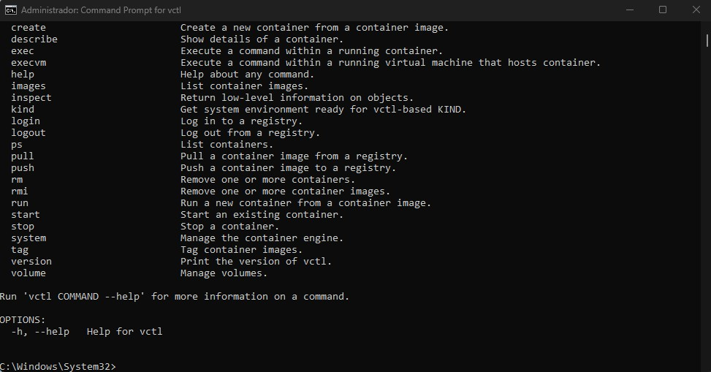

PASO 2:
Iremos a la carpeta de Office. Ejecutaremos el siguiente comando: cd "C:\Program Files\Microsoft Office\Office16"
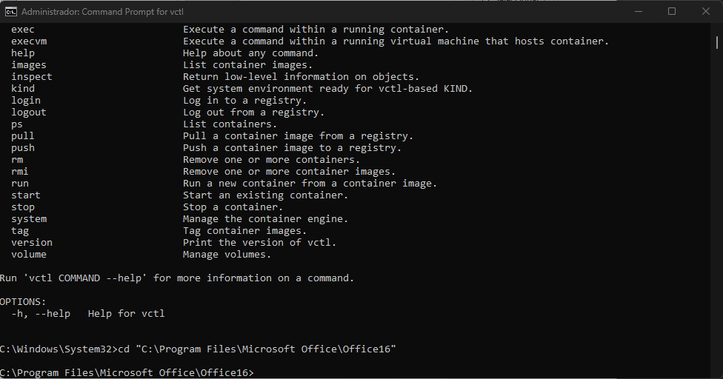

Podemos observar que la línea de comando cambio C:\Program Files\Microsoft Office\Office16>


PASO 3:
Una vez que estés dentro de la carpeta correcta, ejecutamos: cscript ospp.vbs /dstatus
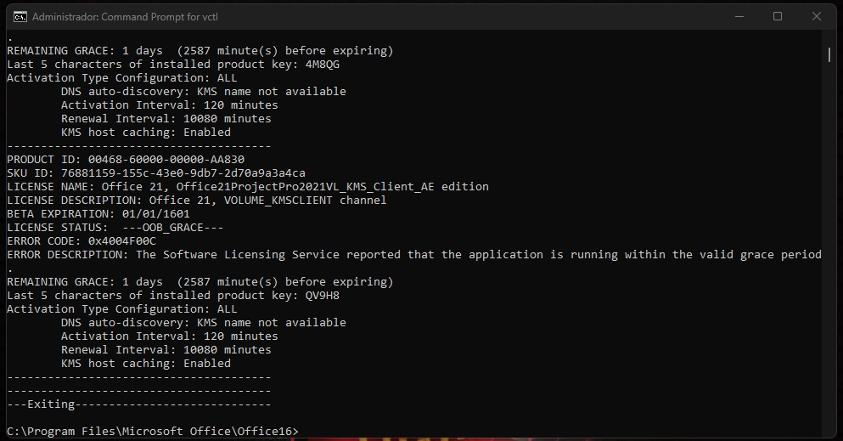

Llegados aquí nos da la información requerida.
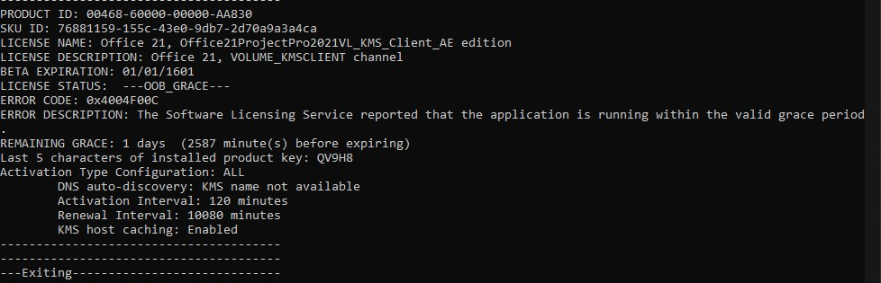

Tras ejecutar el comando cscript ospp.vbs /dstatus, se obtuvo que el equipo posee una licencia VOLUME_KMSCLIENT, con estado LICENSED, lo que significa que Office está activado correctamente mediante un servidor KMS (licencia corporativa).
Por lo tanto, se concluye que el producto de Office instalado está activado y en uso legítimo.

CONSIDERACIONES FINALES

¿Qué te ha parecido la práctica?
La práctica me ha resultado muy entretenida ya que gracias a ella he podido ver el estado de mi licencia de Office.
¿Qué has aprendido?
He aprendido a ejecutar comandos como administrador desde cmd para poder ver el estado de mi licencia de office.
¿Lo mejor y lo peor?
Lo mejor ha sido la practica que nos permite y nos enseña a desarrollar estos tipos de comando, no he encontrado algún fallo en la ejecución.
¿Cómo la mejorarías?
Realizando mas proyectos para poder aprender más sobre office.
¿Se te ocurren otras prácticas similares que ayudaran a mejorar la consecución de objetivos?
Se me ocurre indagar más en el ámbito de CMD para aprender más comandos ejecutables.
¿Qué ha sido lo más difícil y cómo lo has resuelto?
No he tenido ningún inconveniente con la realización de esta práctica.

